Председателям и главным бухгалтерам членских организаций профсоюза.

Направляем для работы:

Важные цифры 2019 года: налогообложение доходов физлиц и соцстрахование
Прожиточный минимум в 2019 году
Социальные и демографические группы населения | Прожиточный минимум, грн.
Социальные и демографические группы населения | с 1 января | с 1 июля | с 1 декабря
Трудоспособные лица | 1921,00 | 2007,00 | 2102,00
Минимальная зарплата в 2019 году
Период 2019 года | Размер минимальной заработной платы, грн.
Период 2019 года | месячный | почасовой
Январь — декабрь | 4173,00 | 25,13
Ставки НДФЛ и военсбора, применяемые налоговыми агентами в 2019 году к отдельным видам доходов
Вид дохода | Размер ставки
Вид дохода | НДФЛ | ВС
1. Зарплата, вознаграждение по гражданско-правовым договорам и другие доходы (кроме случаев, определенных в пп. 167.2 — 167.5 НКУ) | 18 % | 1,5 %
2. «Обычные» дивиденды от:  — плательщика налога на прибыль;  — неплательщика налога на прибыль, нерезидента, института совместного инвестирования | 5 %  9 % | 1,5 %
3. Пассивные доходы, кроме указанных в п. 2 этой таблицы | 18 % | 1,5 %
4. Доход от продажи (обмена) в течение отчетного налогового года одного из объектов движимого имущества в виде легкового автомобиля, и/или мотоцикла, и/или мопеда | — | —
5. Доход от продажи в течение отчетного налогового года объекта движимого имущества, кроме случая, указанного в п. 4 этой таблицы | 5 % | 1,5 %
6. Доход от продажи не чаще одного раза в течение отчетного налогового года недвижимого имущества, перечисленного в п. 172.1 НКУ, которое находилось в собственности более 3 лет либо было унаследовано | — | —
7. Доход от продажи в течение отчетного налогового года более одного из объектов недвижимости, указанных в п. 6 этой таблицы, или от продажи иного объекта недвижимости, в том числе объекта незавершенного строительства | 5 % | 1,5 %

Размеры НСЛ в 2019 году
Вид НСЛ (норма НКУ) | Предельный размер ЗП для НСЛ, грн. | Размер НСЛ
Обычная (п.п. 169.1.1 НКУ) | 2690,00 грн. | 960,50 грн.
Обычная «на детей» (п.п. 169.1.2 НКУ) | Для одного родителя — 2690,00 грн. х кол-во детей в возрасте до 18 лет;  для второго — 2690,00 грн. | 960,50 грн. х кол-во детей в возрасте до 18 лет
Повышенная «на детей» (пп. «а» и «б» п.п. 169.1.3) |  | 1440,75 грн. х кол-во детей в возрасте до 18 лет
Повышенная (пп. «в» — «е» п.п. 169.1.3 НКУ) | 2690,00 грн. | 1440,75 грн.
Максимальная (п.п. 169.1.4 НКУ) | 2690,00 грн. | 1921,00 грн.
Ставки ЕСВ в 2019 году
Категория плательщиков | Вид дохода
Категория плательщиков | зарплата, больничные, декретные⁽¹⁾ | вознаграждения по гражданско-правовым договорам
1. Предприятия (кроме указанных в пп. 3 и 4 этой таблицы), самозанятые лица на доходы обычных работников | 22 % | 22 %
2. Предприятия (кроме указанных в пп. 3 и 4 этой таблицы) и физлица-предприниматели на доходы работников-инвалидов | 8,41 % | 22 %
3. Предприятия всеукраинских общественных организаций инвалидов, в частности обществ УТОГ и УТОС⁽²⁾ | 5,3 % | 5,3 %
4. Предприятия и организации общественных организаций инвалидов⁽²⁾ | 5,5 % — на доходы работников-инвалидов;  22 % — на доходы других работников | 22 %
⁽¹⁾ Здесь и далее под декретными понимаем пособие по беременности и родам.
⁽²⁾ Если у них количество работников-инвалидов составляет не менее 50 % общей численности работающих и при условии, что фонд оплаты труда таких инвалидов равен не менее 25 % суммы расходов на оплату труда.
Максимальная величина базы начисления ЕСВ в 2019 году
Период 2019 года | Максимальный размер дохода, с которого взимают ЕСВ, грн.
Январь — декабрь | 62595,00 (15 минзарплат)

Минимальный страховой взнос в 2019 году
Ставка ЕСВ | Размер минимального страхового взноса в расчете на месяц⁽¹⁾, грн.
22 % | 918,06⁽²⁾
8,41 % | 350,95⁽³⁾
5,5 % | 229,52⁽³⁾
5,3 % | 221,17⁽³⁾
⁽¹⁾ Минимальный страховой взнос равен произведению минзарплаты (в 2019 году — 4173,00 грн.) и соответствующей ставки ЕСВ, установленной законом на месяц, за который начисляется заработная плата (доход).
⁽²⁾ Обращаем внимание: ЕСВ в размере не ниже 918,06 грн. за каждый месяц отчетного года обязаны уплачивать физлица-предприниматели (как общесистемщики, так и единоналожники), независимые профессионалы, а также члены фермерских хозяйств, которые не относятся к лицам, подлежащим страхованию на других основаниях.
⁽³⁾ Важно! Эти показатели вам пригодятся исключительно для определения «больничного» страхового стажа работника, к базе начисления которого применяется льготная ставка ЕСВ.
Ставки НДФЛ, военсбора и ЕСВ для отдельных видов доходов в 2019 году
Вид выплаты | Обычные работники |  |  | Работники-инвалиды  юрлиц и физлиц-предпринимателей
Вид выплаты | начисления | удержания |  | начисления | удержания
Вид выплаты | ЕСВ | НДФЛ | военсбор | ЕСВ | НДФЛ | военсбор
Зарплата | 22 % | 18 % | 1,5 % | 8,41 % | 18 % | 1,5 %
Больничные
Декретные | 22 % | х | х | 8,41 % | х | х
Вознаграждение за работы/услуги по гражданско-правовым договорам в 2019 году
Налоговый агент / плательщик ЕСВ | Удержание |  | Начисление
Налоговый агент / плательщик ЕСВ | НДФЛ | военсбор | ЕСВ
1. Предприятия (кроме указанных в п. 2 этой таблицы), самозанятые лица | 18 % | 1,5 % | 22 %
2. Предприятия всеукраинских общественных организаций инвалидов, в частности обществ УТОГ и УТОС⁽¹⁾ | 18 % | 1,5 % | 5,3 %
⁽¹⁾ Если у них количество работников-инвалидов составляет не менее 50 % общей численности работающих и при условии, что фонд оплаты труда таких инвалидов равен не менее 25 % суммы расходов на оплату труда.
Размер суточных, не облагаемый НДФЛ и военсбором
Территория командировки | Максимальный необлагаемый размер суточных (п.п. 170.9.1 НКУ)
В пределах Украины | Не более 417,30 грн.
Для командировок за границу | Не более 80 евро⁽¹⁾
⁽¹⁾ За каждый календарный день такой командировки по официальному обменному курсу гривни к евро, установленному НБУ, в расчете за каждый такой день.
Сроки уплаты НДФЛ, военсбора и ЕСВ в 2019 году
Срок выплаты | НДФЛ, военсбор | ЕСВ
Выплата заработной платы за первую (аванс) и вторую половину месяца
Деньги получены с банковского счета | Одновременно с получением денег в банке | В день выплаты заработной платы, на которую начислен ЕСВ
Деньги перечислены в безналичной форме на счет работника | Одновременно с перечислением денег на счет | В день выплаты заработной платы, на которую начислен ЕСВ
Выплата наличными из кассы⁽¹⁾ | В течение трех банковских дней со дня, следующего за днем выплаты | В день выплаты заработной платы, на которую начислен ЕСВ
Выплата в натуральной форме |  | В день выплаты заработной платы, на которую начислен ЕСВ
Несвоевременная выплата заработной платы
Зарплата начислена,  но не выплачена | В течение 30 календарных дней, следующих за последним днем месяца, в котором начислена заработная плата | Не позднее 20-го числа следующего месяца (для горных предприятий — не позднее 28-го числа следующего месяца)
⁽¹⁾ За счет денежных средств, которые не были получены в банке на указанные цели, а поступили в кассу предприятия, например, как выручка.
Размеры ограничивающих показателей для больничных и декретных для основных работников
Вид ограничения⁽¹⁾ | Начало временной нетрудоспособности | Минимальная среднедневная зарплата, грн. | Максимальная среднедневная зарплата, грн.
Больничные
Специальное | Январь — декабрь 2019 года | — | 137,09
Общее | Январь 2019 года | — | 1834,59⁽²⁾
Общее | Февраль — декабрь 2019 года | — | 2056,34⁽²⁾
Пособие по беременности и родам
Специальное | Январь — декабрь 2019 года | 137,09 | 274,18
Общее | Январь 2019 года | 137,09 | 1834,59⁽²⁾
Общее | Февраль — декабрь 2019 года | 137,09 | 2056,34⁽²⁾
⁽¹⁾ Специальное ограничение предусмотрено для застрахованных лиц, страховой стаж которых на протяжении последних 12 месяцев перед наступлением страхового случая составляет менее 6 месяцев. Для остальных застрахованных лиц — общие ограничения.
⁽²⁾ Кроме того, сумма больничных/декретных в расчете на месяц не может превышать максимальной величины базы начисления ЕСВ, с которой уплачивался единый взнос.
ЕСВ у предпринимателей, независимых профессионалов, фермеров в 2019 году*
* Освобождаются от уплаты ЕСВ «за себя» предприниматели (единый налог, общая система) и члены фермерских хозяйств, если они получают пенсию по возрасту, или являются лицами с инвалидностью, или достигли возраста, установленного ст. 26 Закона Украины «Об общеобязательном государственном пенсионном страховании», и получают согласно закону пенсию или социальную помощь.
Категория плательщика | Срок уплаты | Минимальный страховой взнос |  | Отчетный период
Категория плательщика | Срок уплаты | за месяц, грн | за квартал, грн | Отчетный период
Предприниматель на едином налоге | До 20 числа месяца, следующего за кварталом, за который уплачивается единый взнос (19 апреля, 19 июля, 21 октября, 20 января) | 918,06 | 2754,18 | Календарный год (за отчетный 2018 год подаем не позднее 11.02.2019 г.).  Отчет по форме № Д5
Предприниматель  на общей системе | До 20 числа месяца, следующего за кварталом, за который уплачивается единый взнос (19 апреля, 19 июля, 21 октября, 20 января) | 918,06 | 2754,18 | Календарный год (за отчетный 2018 год  подаем не позднее 11.02.2019 г.).  Отчет по форме № Д5
Лица, осуществляющие независимую профессиональную деятельность | До 20 числа месяца, следующего за кварталом, за который уплачивается единый взнос (19 апреля, 19 июля, 21 октября, 20 января) | 918,06 | 2754,18 | Календарный год (за отчетный 2018 год подаем не позднее 30.04.2019 г.).  Отчет по форме № Д5
Члены фермерского хозяйства | До 20 числа месяца, следующего за кварталом, за который уплачивается единый взнос (19 апреля, 19 июля, 21 октября, 20 января) | 918,06 | 2754,18 | Календарный год (за отчетный 2018 год подаем не позднее 30.04.2019 г.).  Отчет по форме № Д5
Нецелевая благотворительная помощь. Правила налогообложения НДФЛ в 2019 году
Согласно п.п. 170.7.3 НКУ не включается в налогооблагаемый доход сумма нецелевой благотворительной помощи, в том числе материальной, предоставляемой резидентами - юридическими или физическими лицами в пользу плательщика налога в течение отчетного налогового года совокупно в размере, не превышающем сумму предельного размера дохода, определенного согласно абз. 1 п.п. 169.4.1 НКУ, установленного на 1 января такого года (размер месячного прожиточного минимума, действующего для трудоспособного лица на 1 января отчетного налогового года, умноженный на 1,4 и округленный до ближайших 10 гривень).
Статьей 7 Закона Украины «О Государственном бюджете Украины на 2019 год» от 23.11.2018 г. № 2629-VIII определено, что прожиточный минимум для трудоспособных лиц с 1 января 2019 года составляет 1921 грн. в расчете на месяц.
Следовательно, сумма нецелевой благотворительной помощи, предоставляемой юридическим лицом физическому лицу в размере, который в 2019 году не превышает 2690 грн., не включается в налогооблагаемый доход такого лица, то есть не облагается НДФЛ и отражается в налоговом расчете № 1ДФ по признаку дохода "169 ".
Превышение помощи над указанным размером подлежит налогообложению у источника выплаты НДФЛ по ставке 18% и военным сбором по ставке 1,5% (в 2019 году облагается сумма, превышающая 2690 грн).
Указанная норма предусмотрена п.п. 170.7.3 НКУ.
По материалам ГУ ГФС в Запорожской области
Поделитесь новостью
https://buhgalter911.com/uk

Информация о количестве календарных дней, принимающих участие в расчете отпускных в 2019 году

Начало отпуска (месяц 2019 года) | Расчетный период* | Количество календарных дней в расчетном периоде | Количество праздничных и нерабочих дней в расчетном периоде | Количество календарных дней, принимающих участие в расчете отпускных  (гр. 3 - гр. 4)*
Январь | Январь — декабрь 2018 года | 365 | 11 | 354
Февраль | Февраль 2018 года — январь 2019 года | 365 | 11 | 354
Март | Март 2018 года — февраль 2019 года | 365 | 11 | 354
Апрель | Апрель 2018 года — март 2019 года | 365 | 11 | 354
Май | Май 2018 года — апрель 2019 года | 365 | 11 | 354
Июнь | Июнь 2018 года — май 2019 года | 365 | 10 | 355
Июль | Июль 2018 года — июнь 2019 года | 365 | 11 | 354
Август | Август 2018 года — июль 2019 года | 365 | 11 | 354
Сентябрь | Сентябрь 2018 года — август 2019 года | 365 | 11 | 354
Октябрь | Октябрь 2018 года — сентябрь 2019 года | 365 | 11 | 354
Ноябрь | Ноябрь 2018 года — октябрь 2019 года | 365 | 11 | 354
Декабрь | Декабрь 2018 года — ноябрь 2019 года | 365 | 11 | 354
* Расчеты приведены исходя из условия, что расчетный период равен 12 календарным месяцам, предшествующим месяцу, на который приходится начало отпуска. При этом в расчетном периоде не было периодов, в течение которых работник согласно законодательству или по другим уважительным причинам не работал и за ним не сохранялся средний заработок или сохранялся частично.
Бухгалтер 911
Январь , 2019/№ 1

Расчет нормы продолжительности рабочего времени на 2019 год по календарю пятидневной рабочей недели с двумя выходными днями в субботу и воскресенье при одинаковой продолжительности времени работы за день в течение рабочей недели
http://bit.ly/2QlJxUR#118534
Приложение к письму Минсоцполитики от 08.08.2018 г. № 78/0/206-18
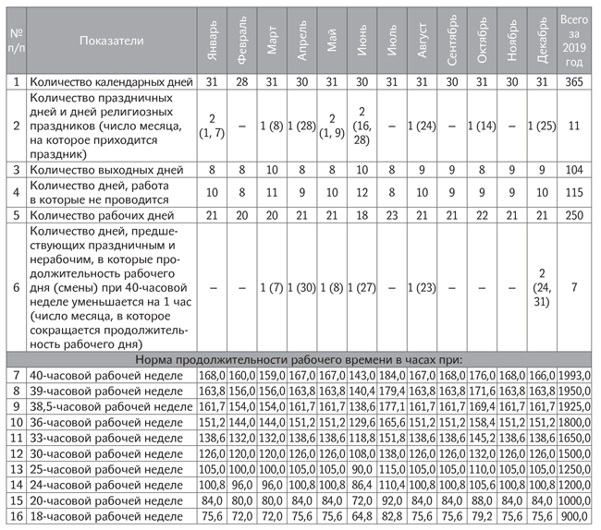

Расчет нормы продолжительности рабочего времени на 2019 год по календарю шестидневной рабочей недели с выходным днем в воскресенье
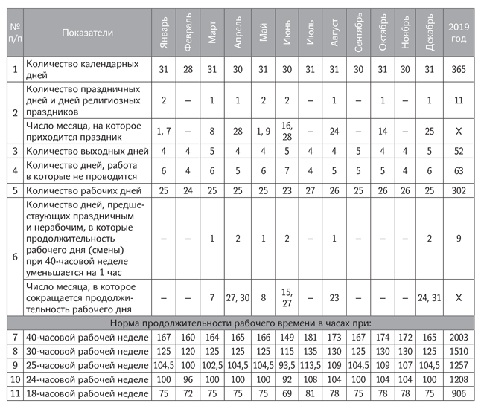Расчеты произведены с учетом того, что продолжительность работы в течение рабочей недели составляет:— при 40-часовой: с понедельника по пятницу — 7 ч, суббота — 5 ч;— при 30-часовой: с понедельника по субботу — 5 ч;— при 25-часовой: с понедельника по пятницу — 4 ч 30 мин, суббота — 2 ч 30 мин;— при 24-часовой: с понедельника по субботу — 4 ч;— при 18-часовой: с понедельника по субботу — 3 ч. нормы продолжительности рабочего времени, пятидневная рабочая неделя, шестидневная рабочая неделя

